-Geografie-CT Gh.Asachi Onești-

**Clasa a VIII-Județele României-Învățămși ne auetovaluăm on-line**

1.Elevii cu ajutorul unui smartphone /calculator accesează urătorul link:

<https://online.seterra.com/ro/vgp/3087>

2.Utilizează metoda exercițiului (2-3 ori):Identifică județele României

3.Fixează și consolidează cunoștințele prin utilizarea fișei

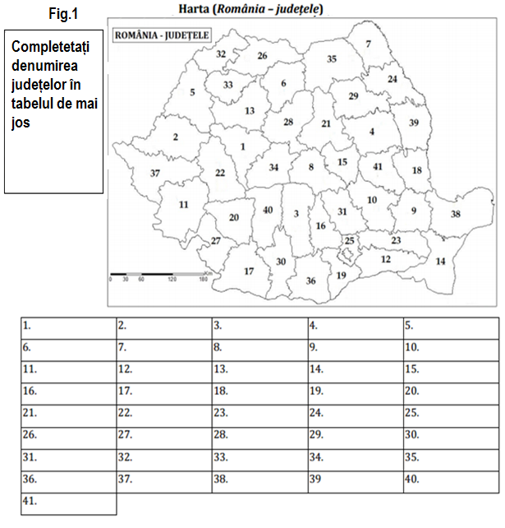

4.Autoevaluare:–Verificarea cunoștințelor (județe)

Cu ajutorul aplicației crează testul personalizat de verificare a cunoștințelor

Se autoapreciează prin autoevaluare.